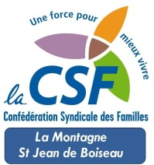

Et… si l’EAU potable venait à manquer !!!!

La Confédération Syndicale des Familles
vous invite à
une réunion d’informations débat sur l’EAU le :

JEUDI 16 SEPTEMBRE 2021 à 14 h au Chalet
153 route de Bouguenais LA MONTAGNE

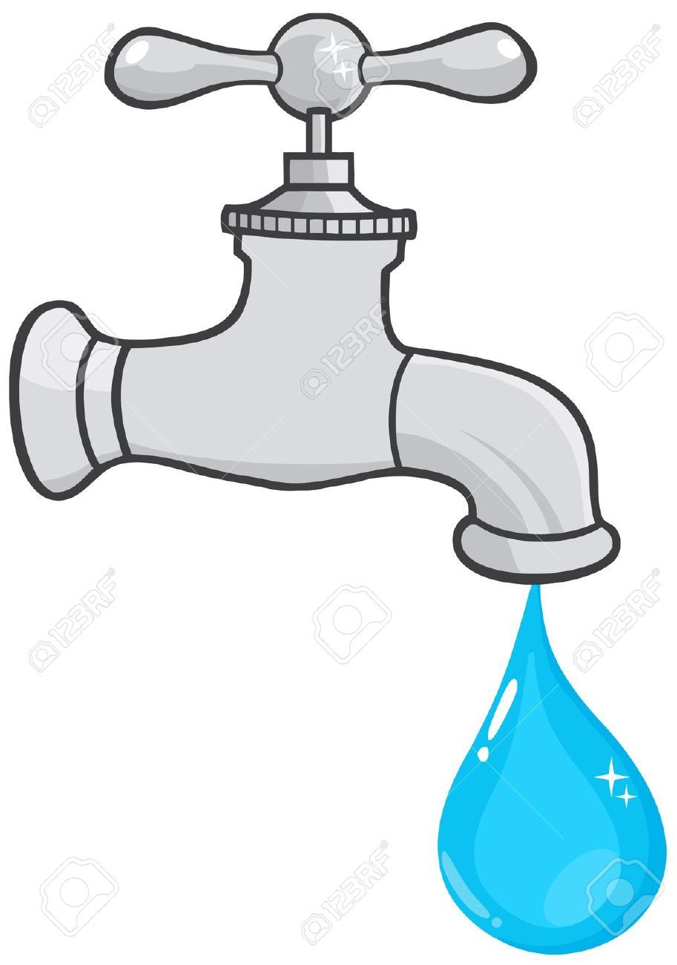

L’EAU du robinet : d’où vient-elle ?
Sources d’approvisionnement,
Captages

Est-elle bonne à la Consommation ?
Traitements, pollutions,
Risques pour la santé

Prix : (Apporter une facture d’eau)

Joseph Violain représentant de La CSF au CODERST (Comité départemental de l’environnement et des risques sanitaires et technologiques) animera cette réunion.

Permanence de La CSF : 2ème mardi de chaque mois au Chalet 153 route de Bouguenais La Montagne de 17 h 30 à 19 h

